# Apêndice D – DIAGRAMAS DE MODELAGEM

A seguir os diagramas de caso de uso, classe e atividades resultantes das atividades de desenvolvimento.

**Figura 11.1** – Diagrama de Caso de Uso 01

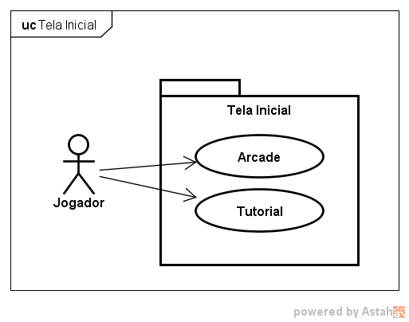

**Fonte:** Autores deste trabalho

**Figura 11.2** – Diagrama de Caso de Uso 02

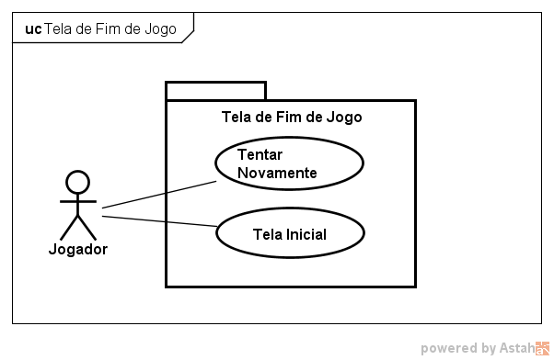

**Fonte:** Autores deste trabalho

**Figura 11.3** – Diagrama de Caso de Uso 03

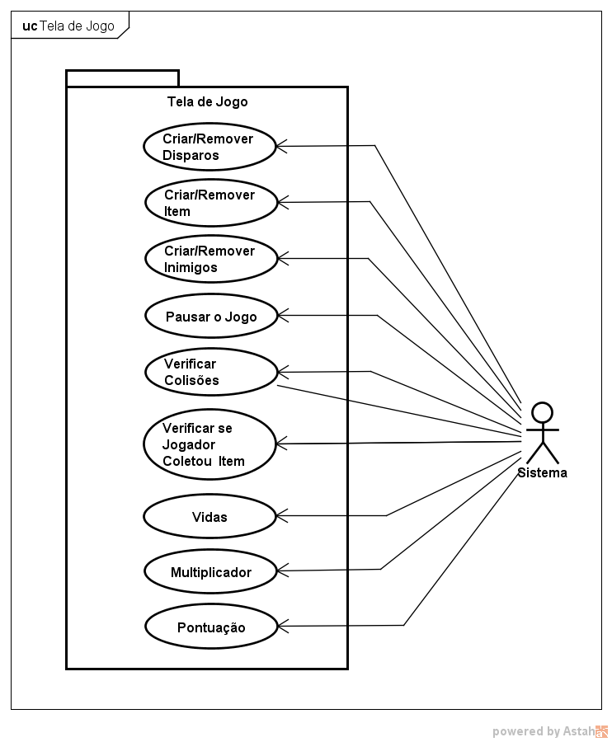

**Fonte:** Autores deste trabalho

**Figura 11.4** – Diagrama de Caso de Uso 04

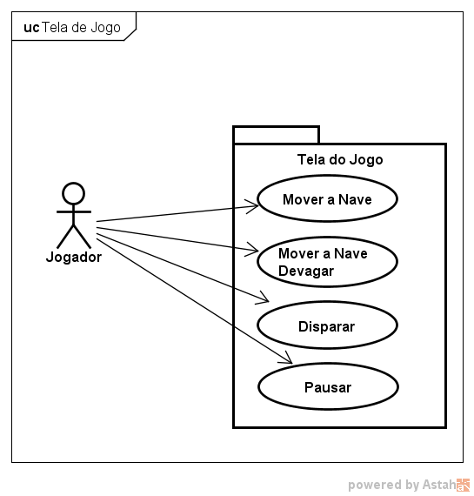

**Fonte:** Autores deste trabalho

**Figura 11.5** – Diagrama de Caso de Uso 05

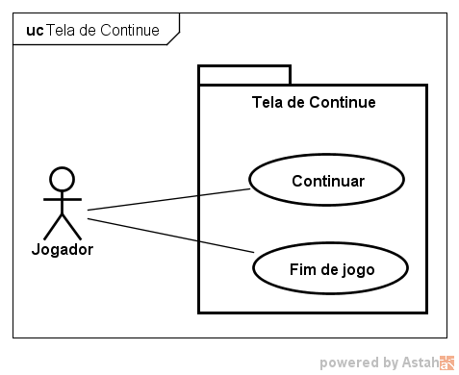

**Fonte:** Autores deste trabalho

**Figura 11.6** – Diagrama de Classes 01

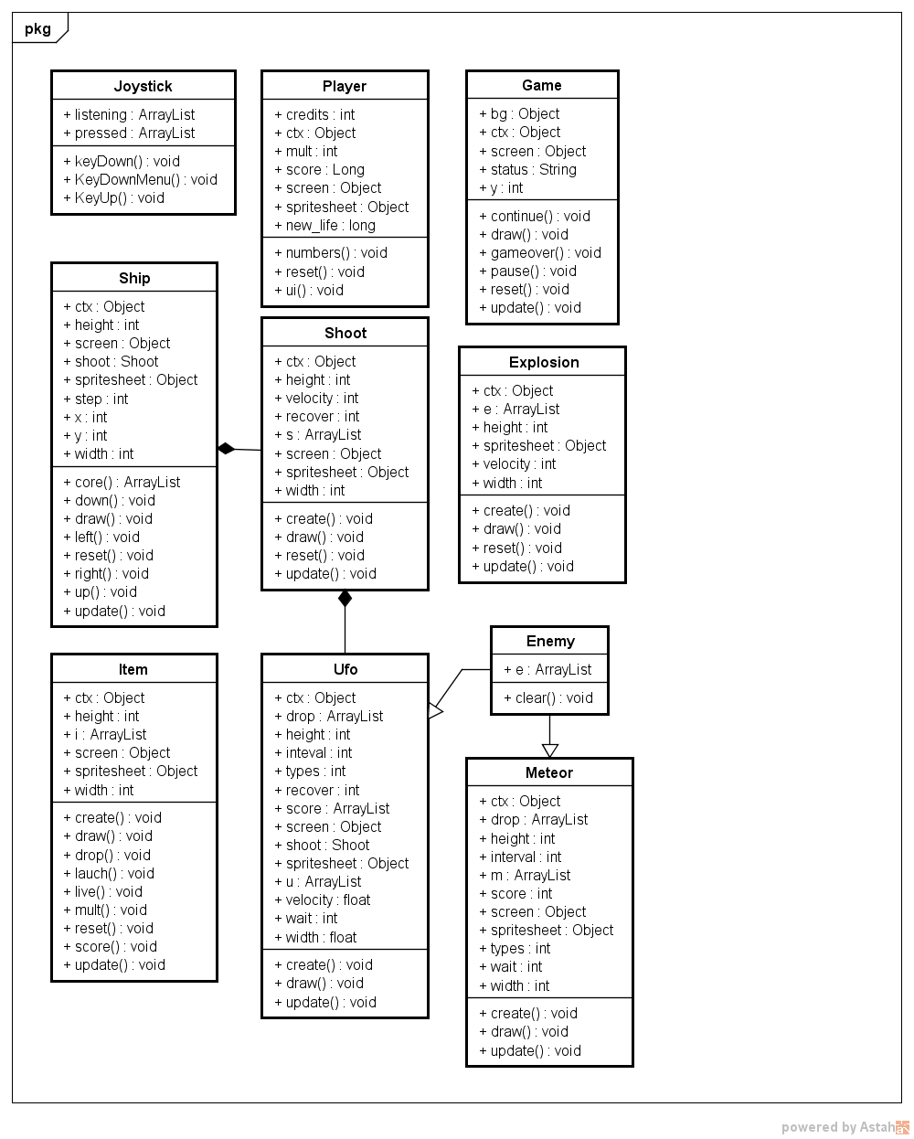

**Fonte:** Autores deste trabalho

**Figura 11.7** – Diagrama de Atividade 01

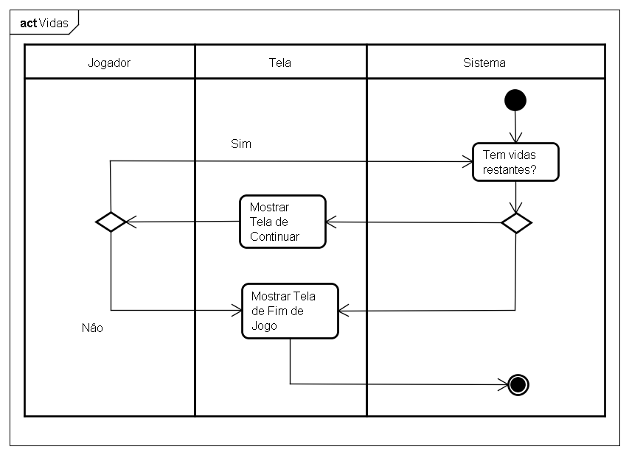

**Fonte:** Autores deste trabalho

**Figura 11.8** – Diagrama de Atividade 02

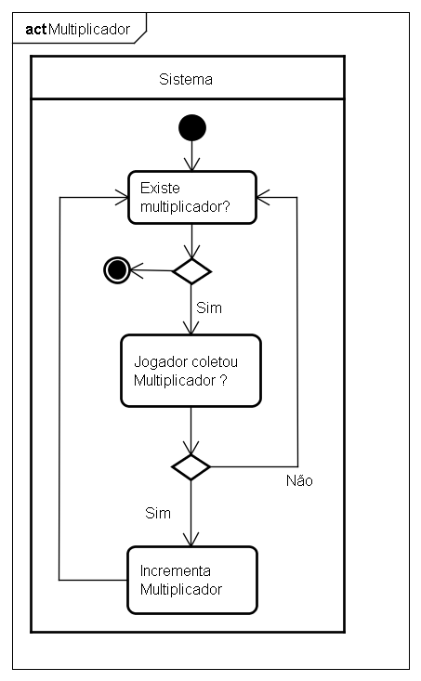

**Fonte:** Autores deste trabalho

**Figura 11.9** – Diagrama de Atividade 03

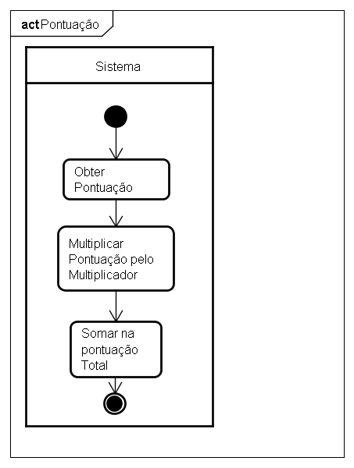

**Fonte:** Autores deste trabalho

**Figura 11.10** – Diagrama de Atividade 04

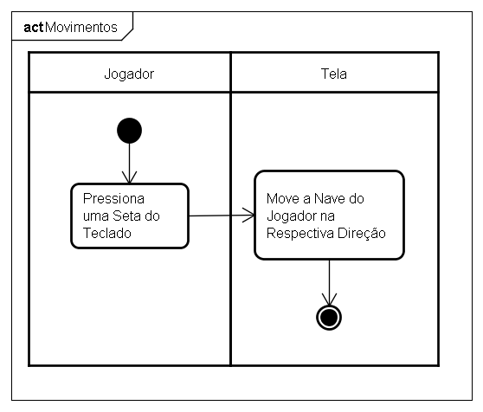

**Fonte:** Autores deste trabalho

**Figura 11.11** – Diagrama de Atividade 05

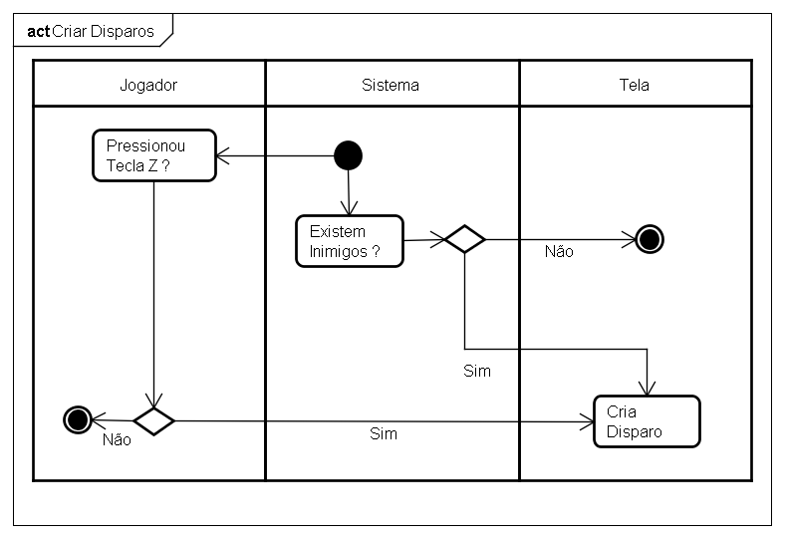

**Fonte:** Autores deste trabalho

**Figura 11.12** – Diagrama de Atividade 06

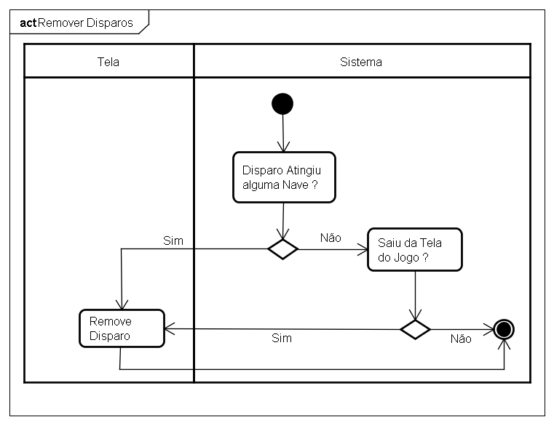

**Fonte:** Autores deste trabalho

**Figura 11.13** – Diagrama de Atividade 07

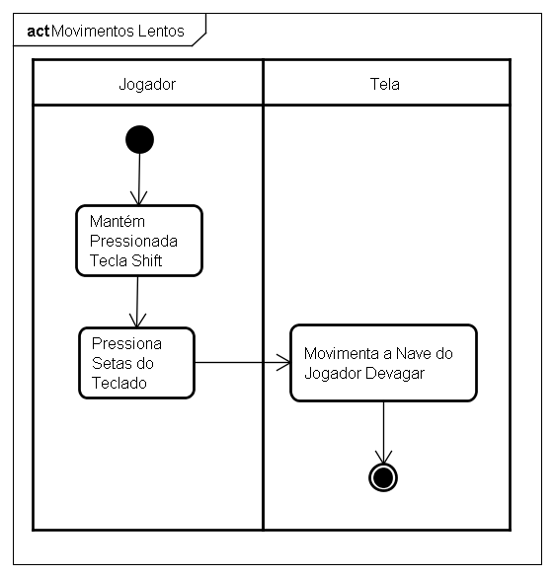

**Fonte:** Autores deste trabalho

**Figura 11.14** – Diagrama de Atividade 08

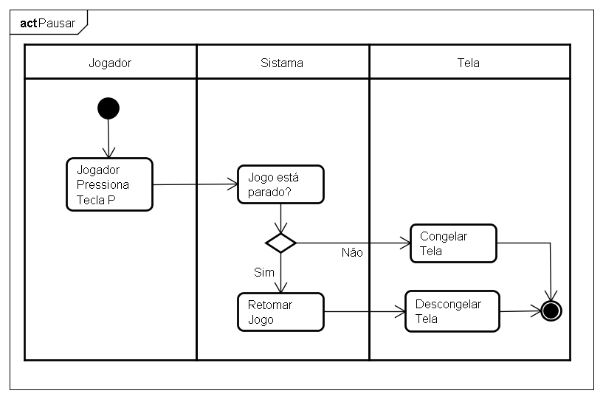

**Fonte:** Autores deste trabalho

**Figura 11.15** – Diagrama de Atividade 09

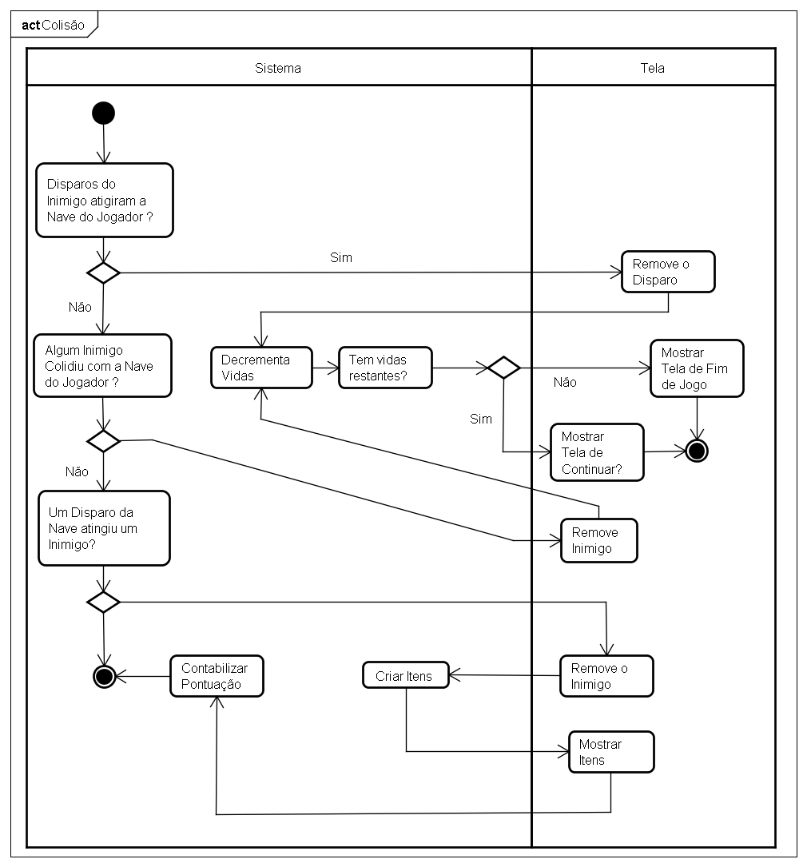

**Fonte:** Autores deste trabalho

**Figura 11.16** – Diagrama de Atividade 10

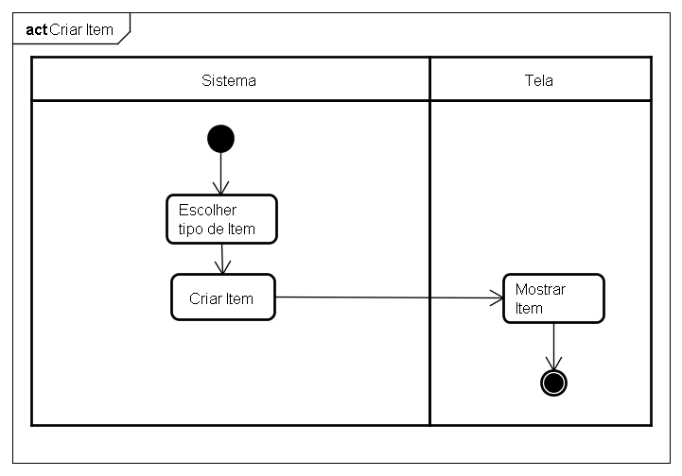

**Fonte:** Autores deste trabalho

**Figura 11.17** – Diagrama de Atividade 11

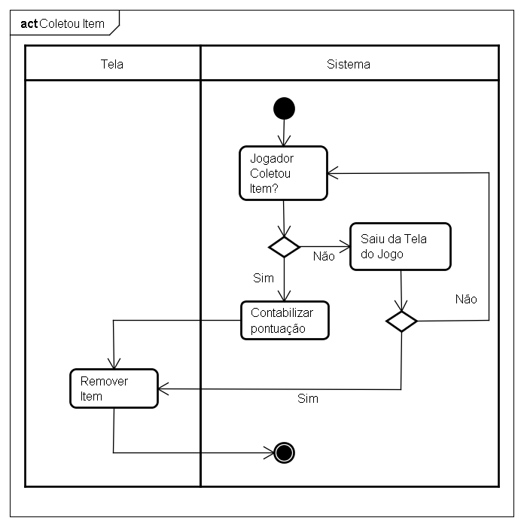

**Fonte:** Autores deste trabalho

**Figura 11.18** – Diagrama de Atividade 12

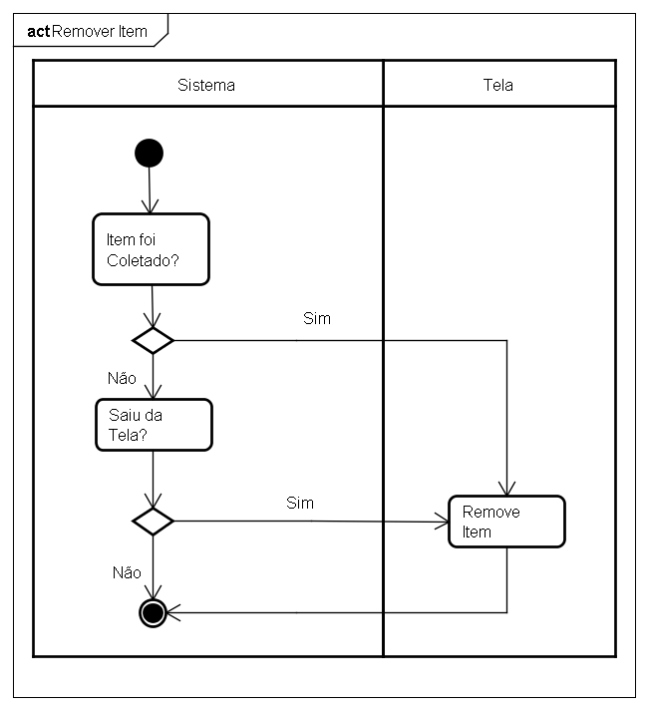

**Fonte:** Autores deste trabalho

**Figura 11.19** – Diagrama de Atividade 13

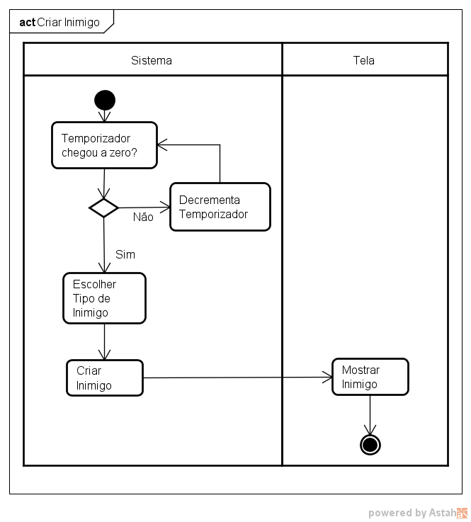

**Fonte:** Autores deste trabalho

**Figura 11.20** – Diagrama de Atividade 14

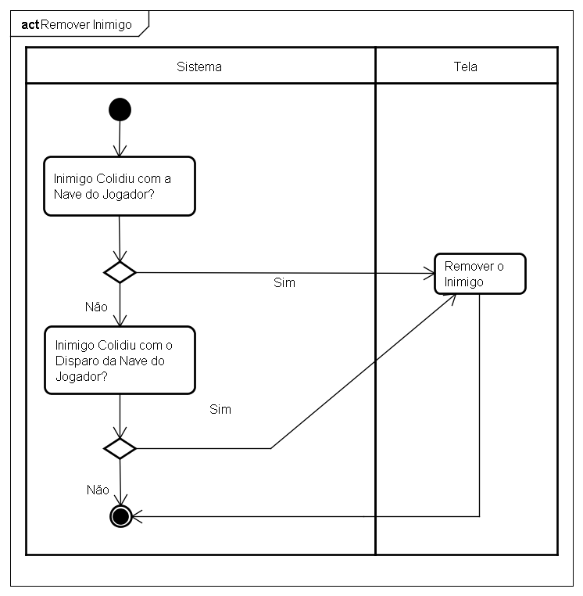

**Fonte:** Autores deste trabalho

**Figura 11.21** – Diagrama de Atividade 15

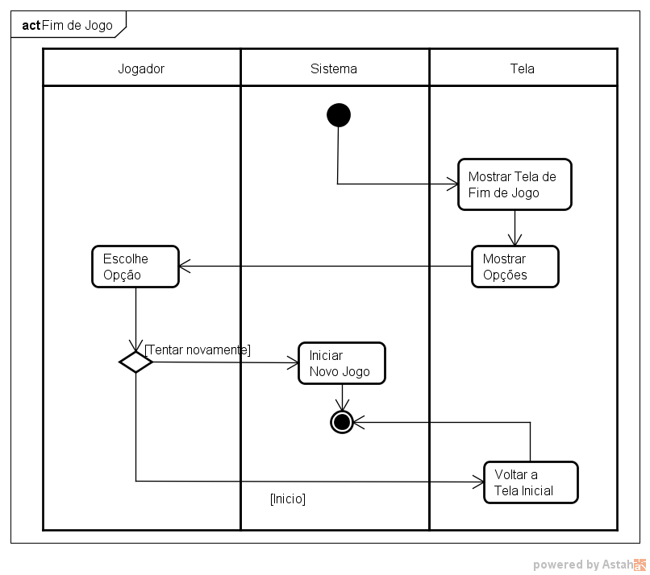

**Fonte:** Autores deste trabalho

**Figura 11.22** – Diagrama de Atividade 16

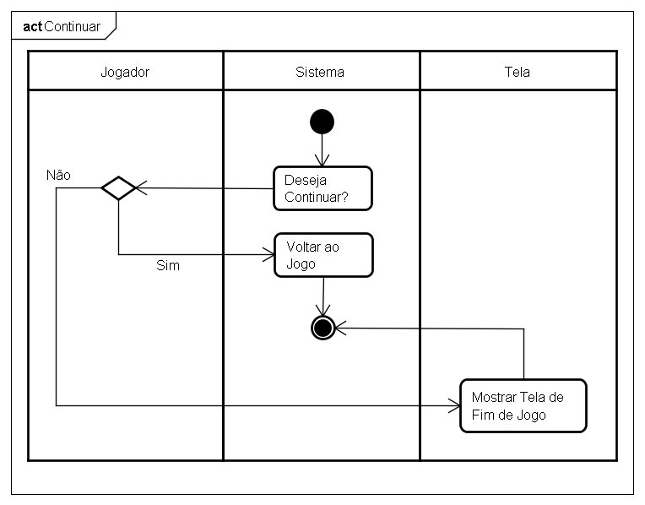

**Fonte:** Autores deste trabalho

**Figura 11.23** – Diagrama de Atividade 17

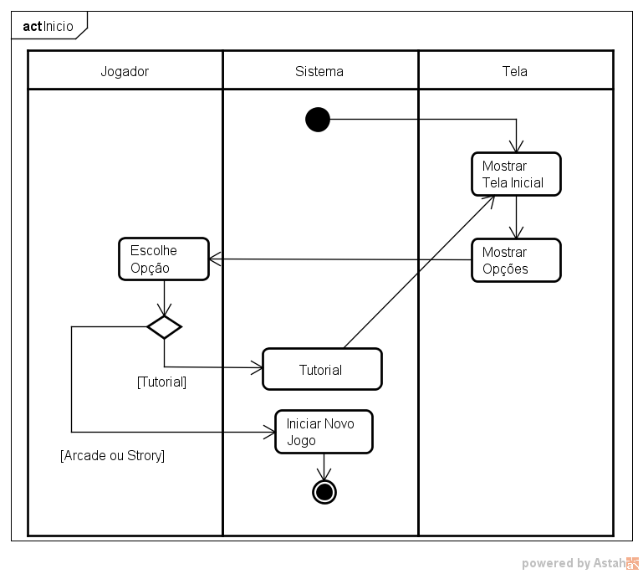

**Fonte:** Autores deste trabalho

**Figura 11.24** – Diagrama de Atividade 18

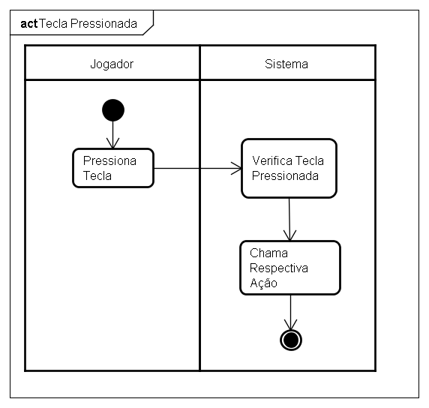

**Fonte:** Autores deste trabalho